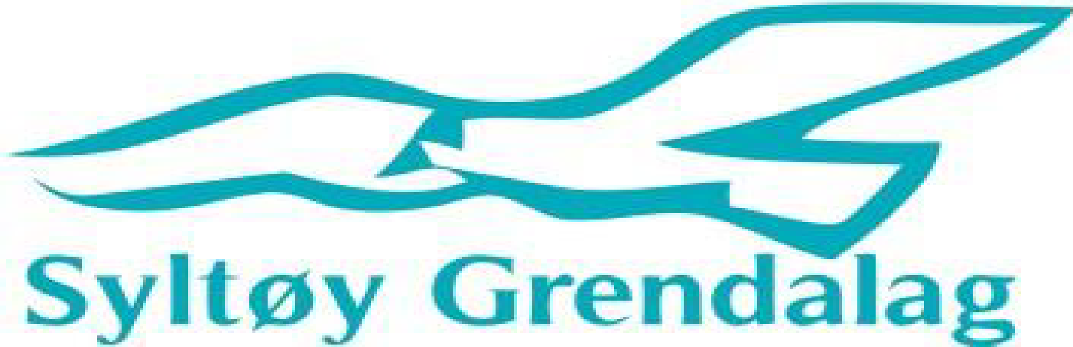
Syltøy Grendalag

Styremøte 22.04.2020
Tilstede: Eldbjørg, Odd Kåre, Tor Einar og Camilla

Sak 1: Dugnad Grendahuset og lekeplassen
Styret ønsker å utnytte finværsperioden og inviterer til dugnad mandag 27.04 og onsdag 29.04 kl 1800. Camilla sender innkallelse på mail og facebook samt kjøper inn enkel bevertning. Odd Kåre spyler over kledningen i forkant av dugnaden. Tor Einar kjøper inn maling, pensler evt annet som trengs til å begynne på grendahuset. Vestveggen tas først. Camilla kjøper inn det som trengs for å begynne på lekeplassen. Det blir informert om at vi må holde avstand og forholde oss til smitteverntiltakene.

Sak 2: Ryddedag 7. mai
Egen innkalling sendes ut i forkant. Camilla sender ut mail og post på facebook. Camilla kan hente bossekker og hansker på Øyvar i forkant.

Sak 3: Jevne ut området utenfor grendahuset (vestvendt)
Bakken utenfor inngangsdøren til grendahuset må ferdigstilles. Tor Einar bestiller et lass med pukk for å få jevnet ut underlaget.

Sak 4: Søke om refusjon av tapt inntekt
Odd Kåre ser på muligheten om grendalaget kan søke kompensasjonsordning for arrangører i frivillighets- og idrettssektoren ved avlysning, stenging eller utsettelse av arrangementer som følge av COVID-19-utbruddet. Camilla lager en oversikt over utleie av grendahuset som har blitt kansellert i perioden.

Sak 5: Badevika
Grendalagsstyret ønsker å se på muligheten for å legge skjellsand i badevika. Nå som vi går en “hjemmesommer” i møte hadde det vært fint å få laget det litt ekstra fint i badevika. Styret ønsker også å fornye avtalen med grunneier.

Det ble ikke satt dato for neste styremøte.

Referent: Camilla ianke

